**OBECNÍ ZÁJEZD 2024**

Obec Pazderna Vás opět zve na obecní zájezd**.**

**Kdy:** 28. června 2025

**Kam:** Návštěva hradu Sovinec a Pradědovy galerie u Halouzků. Což je expozice řezbářské tvorby, až 250 vyřezaných plastik zvířat a dětských atrakcí. Galerie je umístěna v areálu dančí farmy a leží v obci Jiříkov v blízkosti hradu Sovinec )

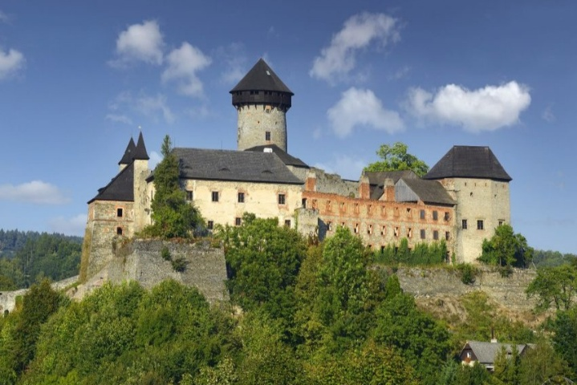

Autobus hradí Obec Pazderna a můžete se přihlašovat u účetní Marcely

Bartkové na tel. 775 594 910 (pokud nebude do 30. dubna naplněna

kapacita autobusu místními občany, mohou se přihlásit i cizí občané a ti

budou přispívat na autobus 250,- Kč/osoba)